**Crear/Modificar Cliente**

1. Ir a Menú Instituto Swiszcz –-> Al Ítem Ingreso/Inscripción y Luego Seleccionar el botón “Crear Cliente”

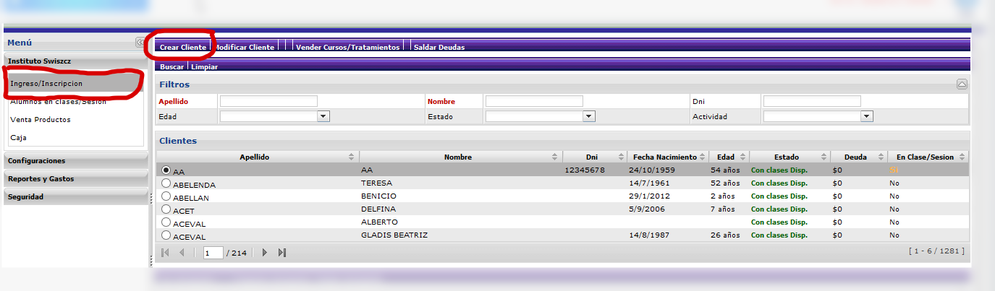

1. Luego se deben ingresar los datos que solicita la pantalla, al menos se deben cargar los que figuran en Rojo. Luego de Cargar estos datos, se le da un click al botón guardar y Listo, quedo guardado el cliente.

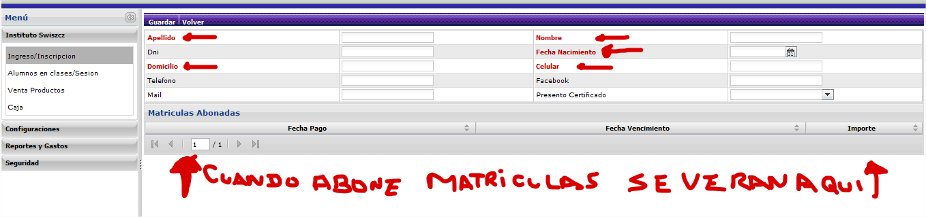

* Cuando el cliente contrate un curso que requiera matricula, el pago de la matricula se podrá ver modificando un cliente en el sector de la pantalla que se señala en Rojo

1. Para modificar un cliente se lo debe seleccionar y hacer doble click o seleccionar el botón “Modificar Cliente”, luego modificar los datos que se deseen modificar y luego guardar.

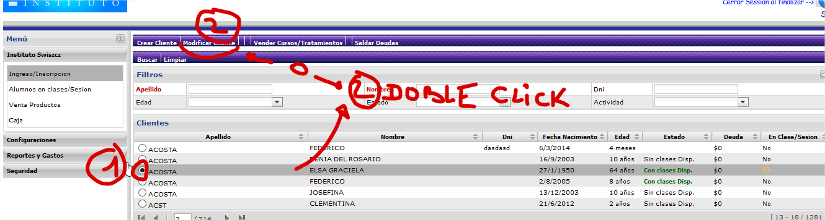

**Ejemplo Crear Inscripción**

1. Llega un cliente a la clínica y la secre busca el apellido y nombre del cliente a través de los filtros(se puede buscar al cliente escribiendo en los filtros solamente parte del apellido y parte del nombre)

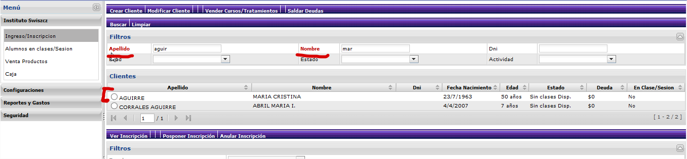

1. Se selecciona el cliente y luego se selecciona el botón “Vender Cursos/Tratamientos”

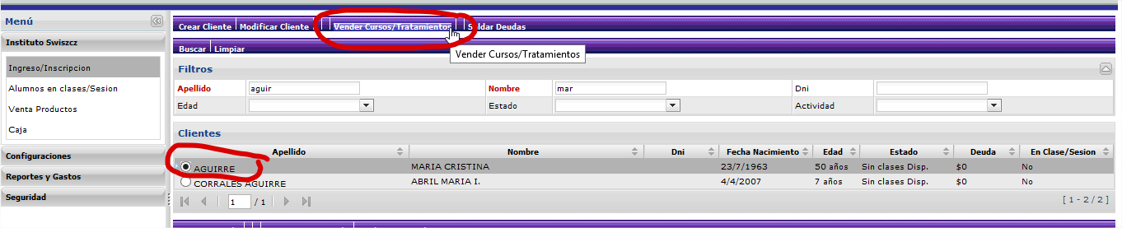.

1. Suponiendo que se contrata un curso de Kinesiologia de 4 sesiones con una orden de obra social de Ioscor y la cliente contrata también 1 curso de natación adultos x 4 y 2(dos) sesiones de RPG.

La secre debe buscar los cursos (puede utilizar los filtros escribiendo parte del nombre del curso, Arriba figurara para Validar siempre el NOMBRE DEL CLIENTE.)

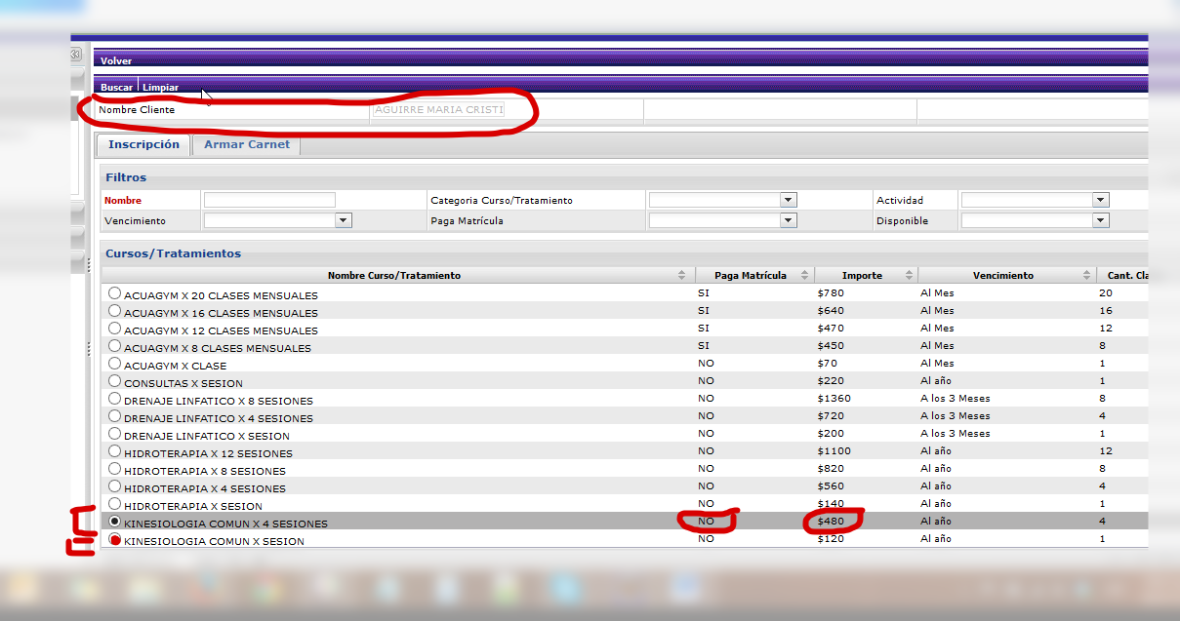

1. Luego de seleccionar el Curso , se debe seleccionar en caso de aplicar el tipo de descuento. Debido a que es un curso a través de ordenes de obra social, se debe aplicar un descuento de Obra Social y luego seleccionar el botón “agregar el curso/tratamiento”

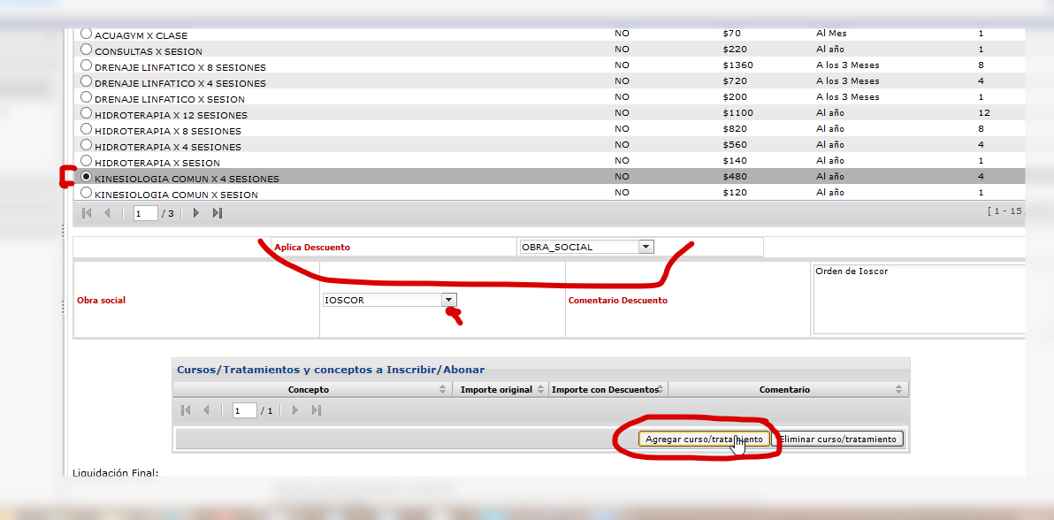

1. Luego de seleccionar el botón, se puede ver que se agrego a la lista de cursos/Tratamientos y conceptos un nuevo Concepto que es Kinesiologia Comun , y en Comentario de este sdice que se cobrara un adicional al cliente al ingreso de cada sesión , el Importe Final a abonar es 0 debido a que se le aplico un descuento por obra social, y el adicional de sesión se abonara al ingresar a la Sesion(ahora solo se contrata el tratamiento).

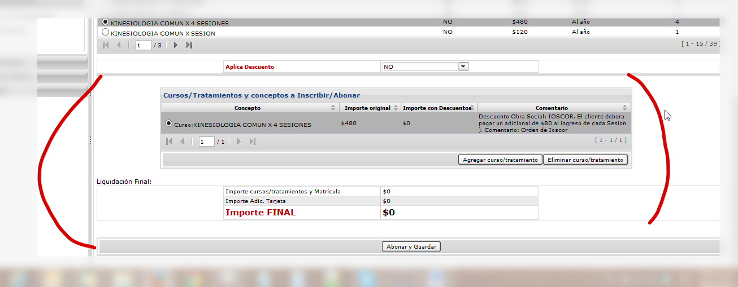

1. Ahora se debe agregar el próximo curso que el cliente quiere contratar: el cliente quiere un curso de natación adultos por 4 clases, se debe buscar el curso nuevamente y seleccionarlo(en este ejemplo, Alberto le dijo a la secretaria que le haga un 20% de descuento solamente por este curso(Natación Adultos))

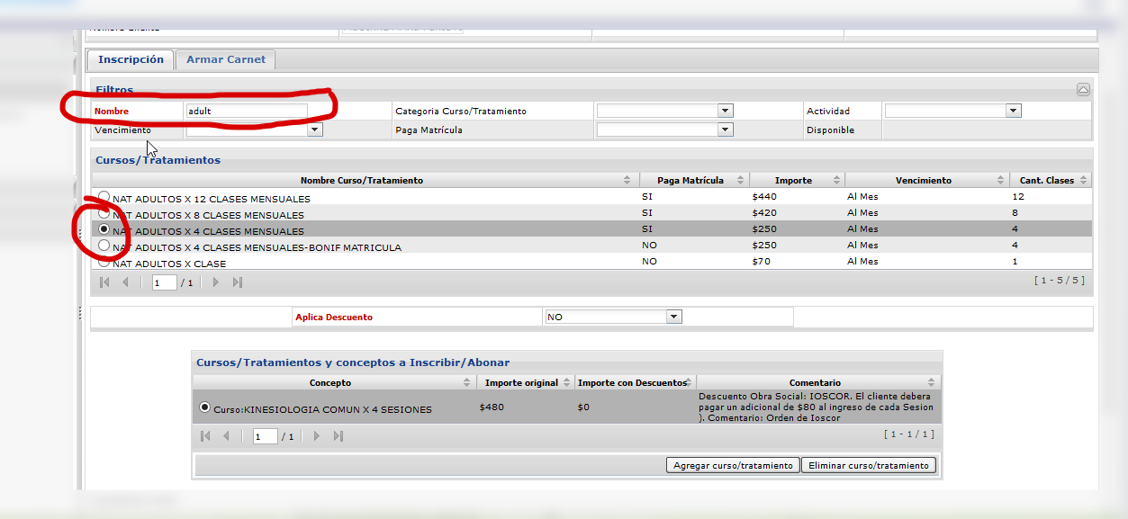

1. Luego de seleccionar el curso se deberá seleccionar el tipo de descuento General, aplicarle el 20% de descuento y luego seleccionar el botón “Agregar curso/tratamiento”

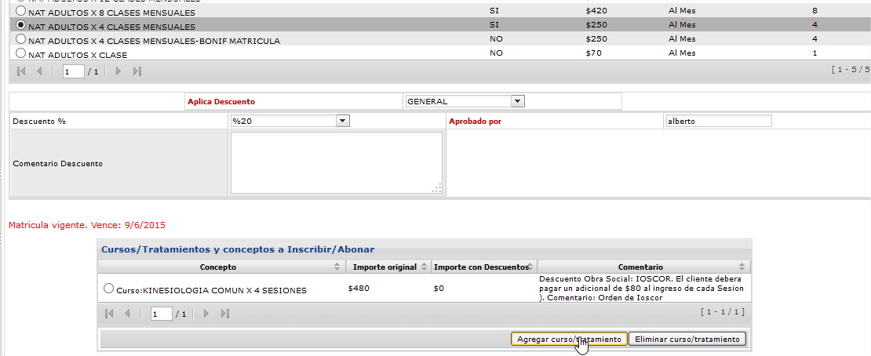

1. Debido a que este curso esta configurado para que se use con un Carnet, el sistema luego de seleccionar el botón Agregar curso/tratamiento re direccionará a la pantalla para Armar el Carnet.

Aquí hay que leer siempre lo que dice en rojo, ya que indicara la cantidad de clases que se deben seleccionar, luego de seleccionar el Dia, se debe seleccionar debajo los horarios y luego el botón “Guardar Selección de Clases/Sesiones”

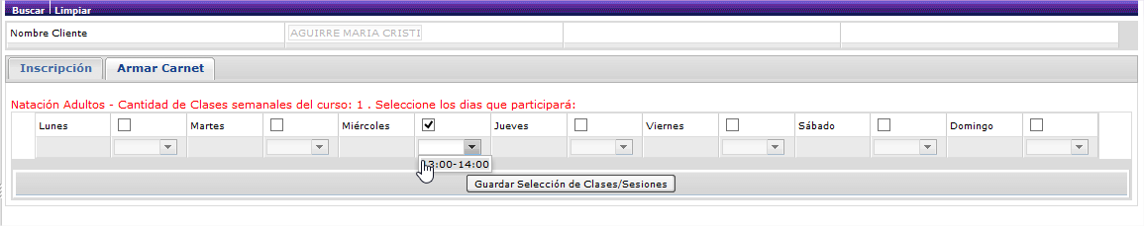

1. Luego de seleccionar el botón de guardar Selección de Clases , el sistema volverá a la pantalla de Inscripcion, allí se podrá ver ahora el nuevo curso agregado con el descuento del 20% aplicado.

Para contratar este curso, se requeria de matricula, debido a que este cliente ya tenia la matricula vigente, el sistema informara por pantalla en color rojo que ya esta vigente y NO se la cobrara, en caso contrario, el sistema agrega automáticamente el concepto de Matricula, y el cliente debe abonarlo junto a los cursos.

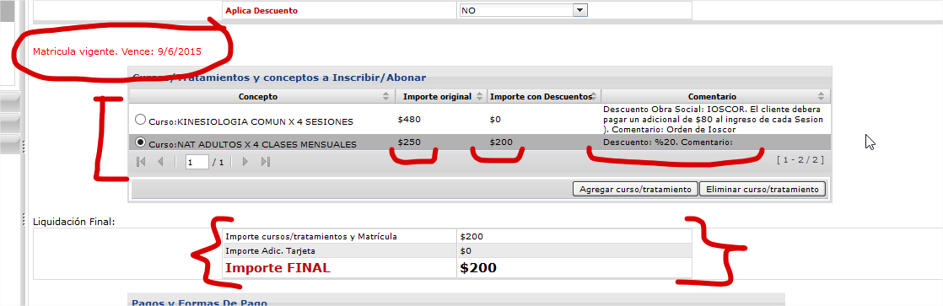

1. En caso de que el cliente quiera modificar los dias seleccionados de un curso del Carnet, el usuario debe seleccionar dentro de la lista de Conceptos el curso al que se desea modificar el Carnet y luego seleccionar arriba el Tab “Armar Carnet” teniendo que luego de modificar el día volver a seleccionar el botón “guardar Selección de Clases/Sessiones” para guardar la modificación.

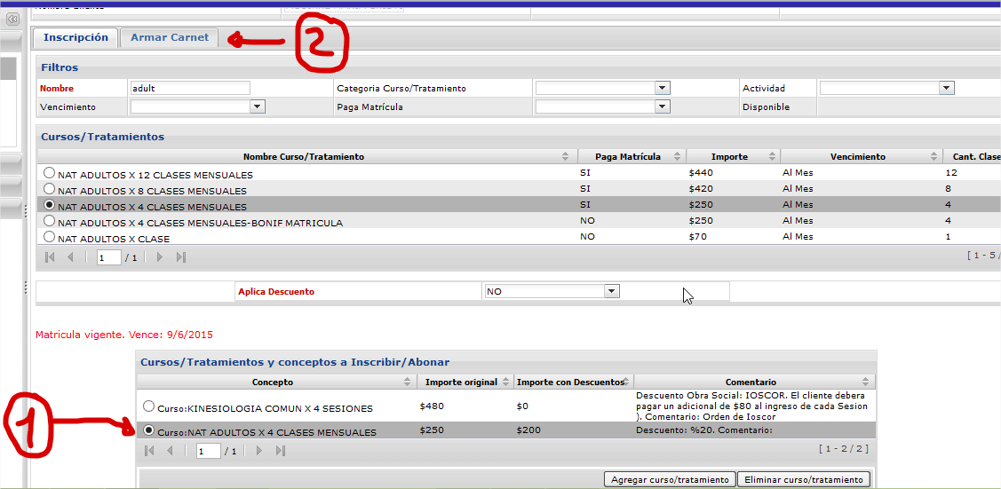

1. Ahora se debe contratar 2 sesiones de RPG, se busca nuevamente el curso arriba(se pueden usar siempre los filtros) y luego se vuelve a seleccionar el botón “Agregar curso/tratamiento”. A este curso no se le aplicaran descuentos.

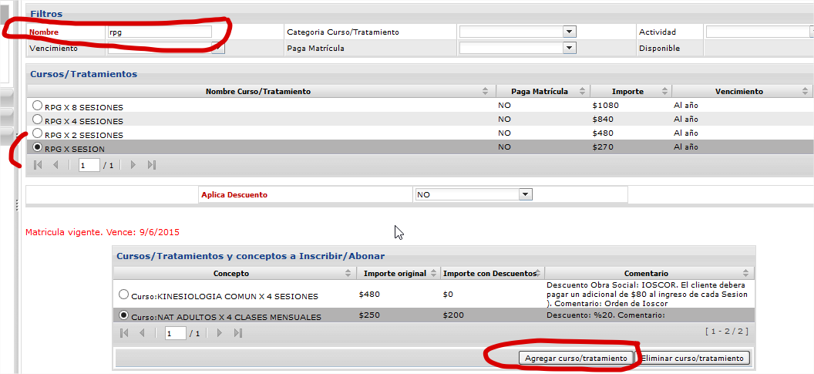

1. Debido a que es un tipo de curso Por Sesion o Por clase, el sistema solicitara luego el ingreso de las cantidades de clases/o Sesiones que quiere contratar el cliente. En este caso el cliente quiere contratar 2 sesiones de RPG, escribir 2 y luego seleccionar el botón “Continuar”

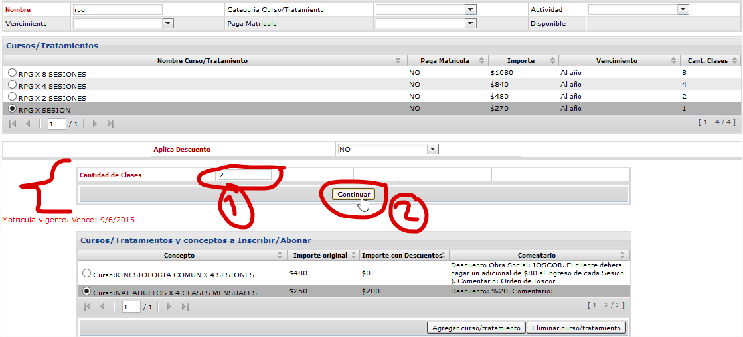

1. Como resultado ahora entonces ya tenemos la lista de todos los conceptos que se están contratando y el importe total de dinero.

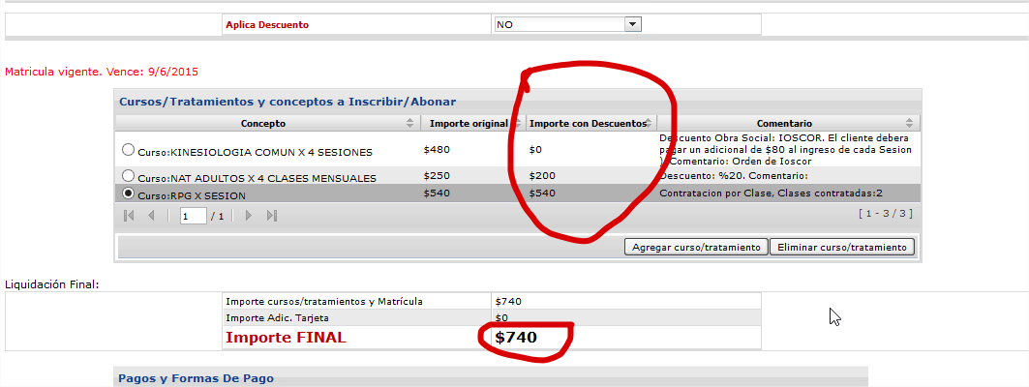

1. Si me confundi al agregar un curso, se puede seleccionar de la lista de conceptos el Curso y luego el botón “Eliminar curso/tratamiento”

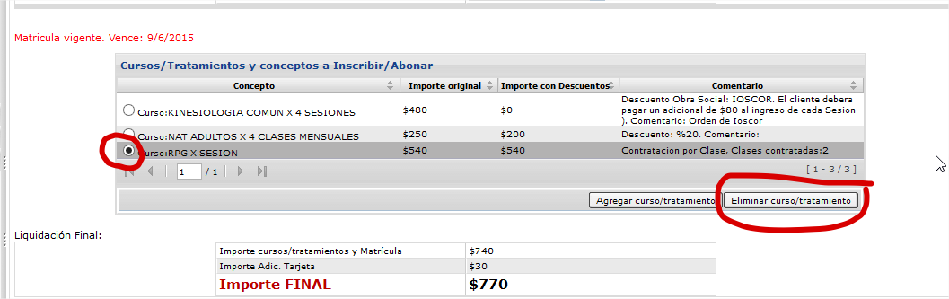

1. Por ultimo esta faltan realizar el pago. Aquí el cliente podrá pagar todo en efectivo, todo con debito, todo con tarjeta (hasta 3 cuotas) o realizar un pago combinado, por ejemplo mitad en pesos y mitad con tarjeta.

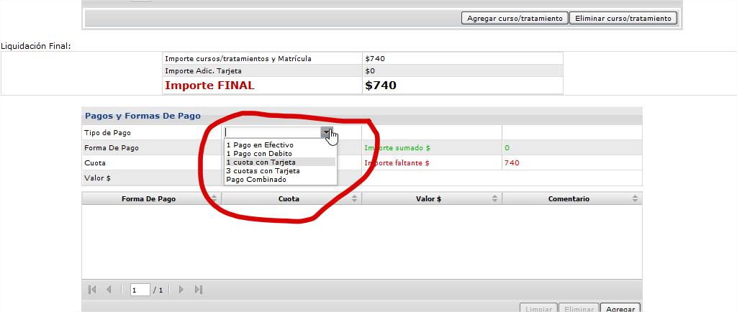

1. Si el pago es Combinado, se debe seleccionar Luego la forma de Pago , cant cuotas(si corresponde) y el valor y luego seleccionar el botón “Agregar”, Luego de agregar podría volver a seleccionar otra forma de pago , otro valor y Volver a agregar.

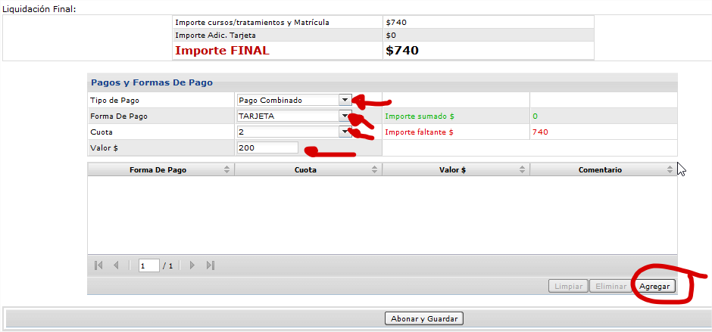

1. Si me confundí, puedo eliminar el pago seleccionando el pago y luego el botón “Eliminar”

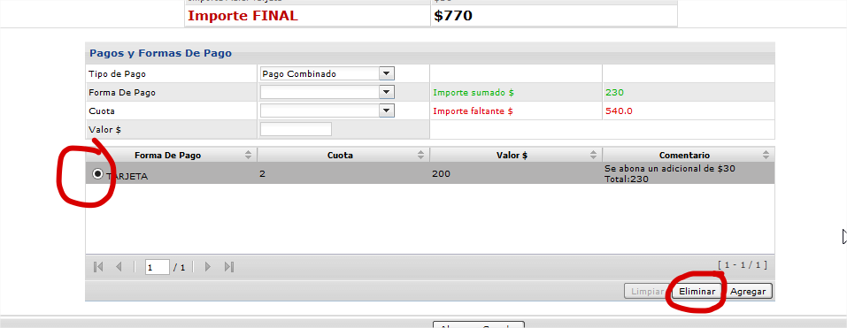

1. Luego para finalizar con la contratación, la secre debe mirar la pantalla de como quedaron los medios de pago, recibir el dinero físicamente y luego seleccionar el botón abonar y guardar

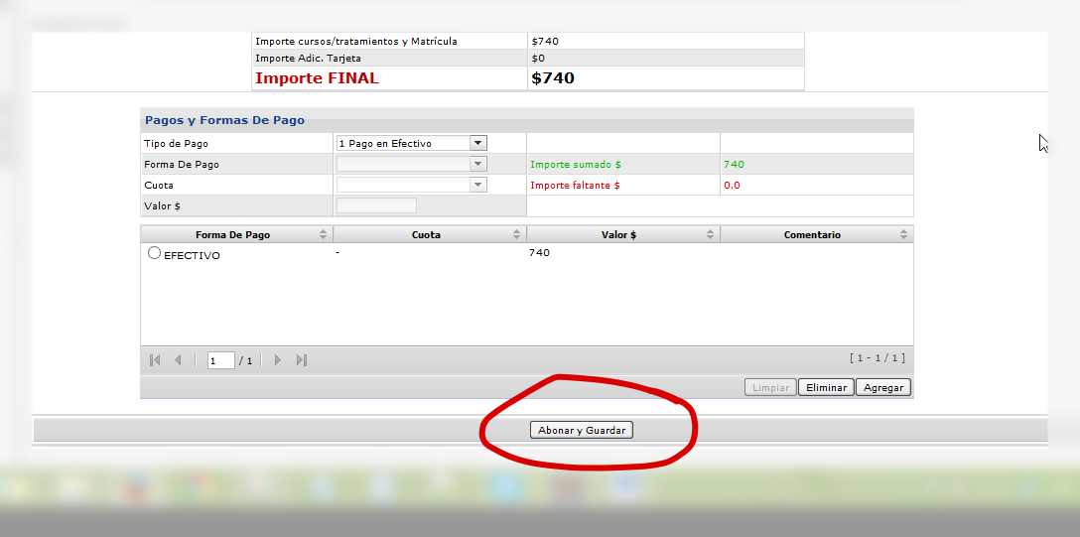

1. El sistema avisara que el cliente tiene que pagar 740 pesos, preguntara si se confirma, y ahí se debe seleccionar que SI . Si el cliente aun no pago y por ejemplo esta buscando la plata en el bolso, se debe poner NO, esperar a que abone y luego volver a seleccionar el botón “Abonar y Guardar”

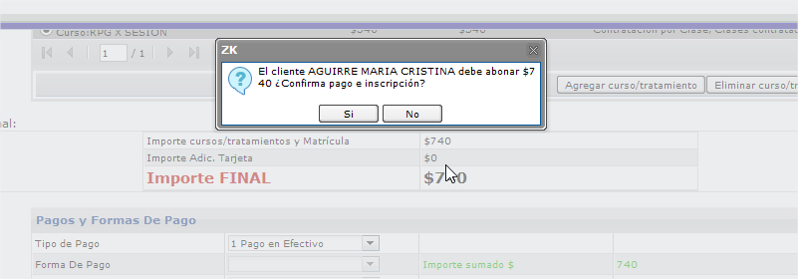

1. Luego de que el cliente AGUIRRE MARIA CRISTINA contratara los 2 tratamiento y el curso de natación, al buscar al cliente en el sistema se lo podrá ver de esta forma.

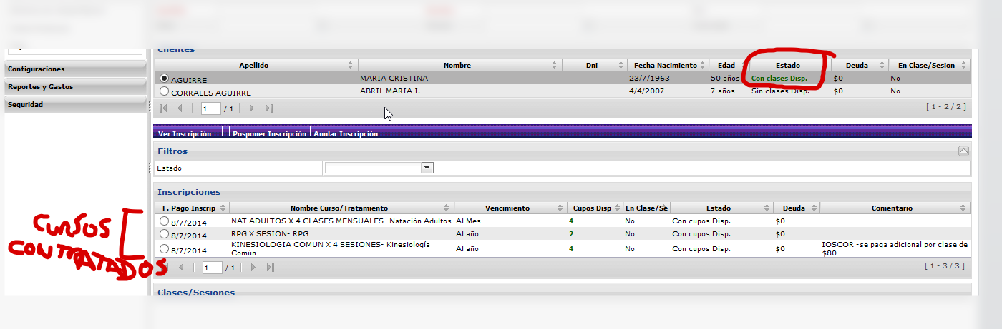

**(*)Como se puede ver en la pantalla anterior, se que en en la lista del cliente, ahora esta en estado: “Con clases” y debajo en Inscripciones se puede ver los 3 cursos contratados con el detalle de cada curso (Cupos disponibles, estado, deuda, comentario(esto es para los adicionales de Obra social)**

**Ver el detalle de una Inscripción abonada.**

1. Se podrá seleccionar la inscripción con doble click o seleccionar la inscripción con un click y luego el botón “Ver Inscripción” (anteriormente se debe tener el cliente seleccionado). La inscripción no podrá ser modificada , sino que solamente se podrá visualizar por ejemplo el detalle de los pagos, de los descuentos que se realizaron, etc.

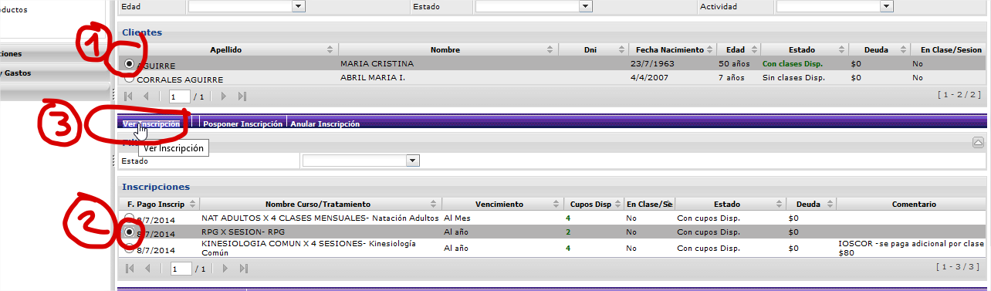

**Ingresar a Clase/Sesión**

1. Se debe seleccionar al cliente, luego el curso al que voy a ingresar a Clase/Sesión y luego la clase/Sesión a la que se ingresara el cliente. El sistema mostrara únicamente las clases del dia.

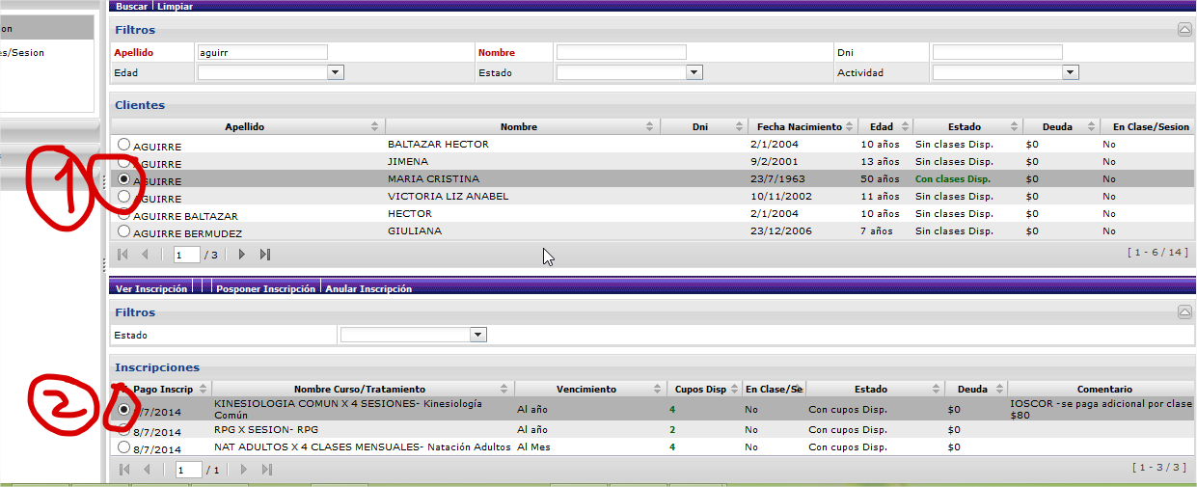

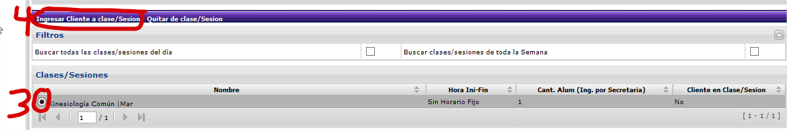

1. Al ser un ingreso a Sesion de un tratamiento que se contrato con Orden de Obra social, el cliente debe abonar un adicional de sesión al ingresar a clase, (Esto figuraba en el campo Comentario de la inscripción seleccionada) .

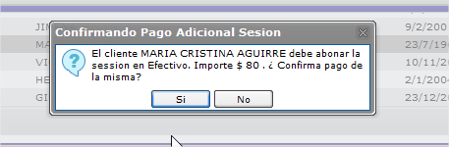

(*)La secretaria debe recibir el dinero y seleccionar SI. (Internamente le descuenta el cupo y si es la primera vez que usa la inscripción, se le actualiza también el vencimiento de la misma)

1. En la próxima pantalla se puede ver arriba de todo como el Cliente queda en Clase/Sesion “SI” , luego en la inscripción, para el curso al que se lo ingreso a clase, se le descuenta 1 cupo . y por ultimo en la clase , debajo de todo, indica tambien en nar

Tanto para el cliente, como el curso, como tambien la clase, el sistema mostrara en Naranja indicando con “SI” cuando el cliente este en alguna clase. Esto sirve luego para que si por algún motivo se lo tiene que quitar de clase para devolverle el cupo(el profe falta, etc) se sepa rápidamente buscando en Naranja cual es el curso que se había inscripto a un cliente y cual era la clase

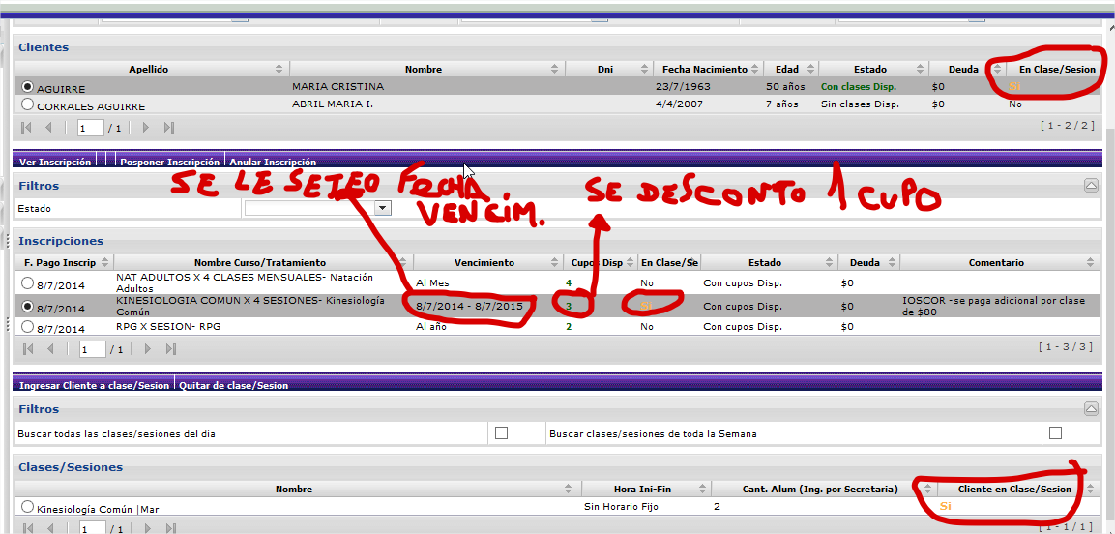

1. Si por ejemplo, no tuvieron internet un dia, o estuvieron sin luz, al otro dia deben ingresar todos los clientes del dia anterior a clase para que el sistema descuente los cupos, se deberá seleccionar “Buscar clases/sesiones de toda la Semana” para que traiga todas las clases de toda la semana y poder ingresar a los clientes a una clase que se dicto por ejemplo ayer.

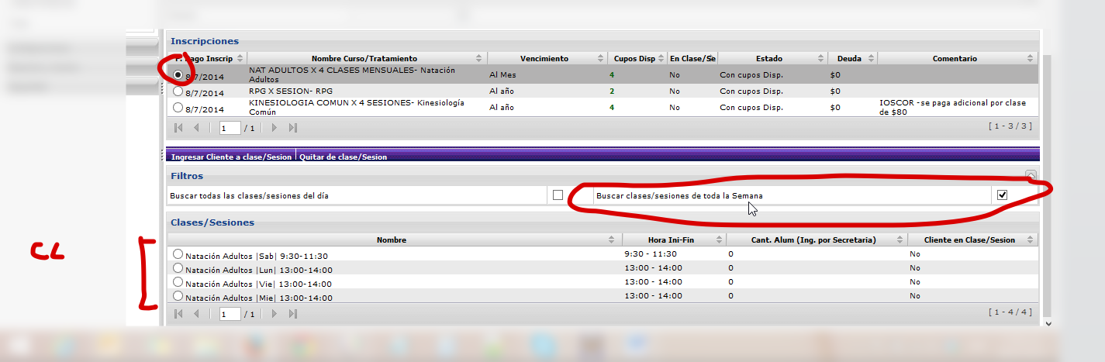

**Quitar de clase/Sesión**

1. Supongamos que por algún motivo el cliente se tenga que ir, o el profe no llega a dar la clase, etc. Entonces la secre le tenga que devolver el cupo al cliente que ingreso a clase/Sesion .

Se debe seleccionar al cliente, luego el curso al que voy a quitar de clase/Sesión y luego la clase/Sesión a la que se quitara el cliente(en la columna En Clase , figuraran “SI” en color Naranja)

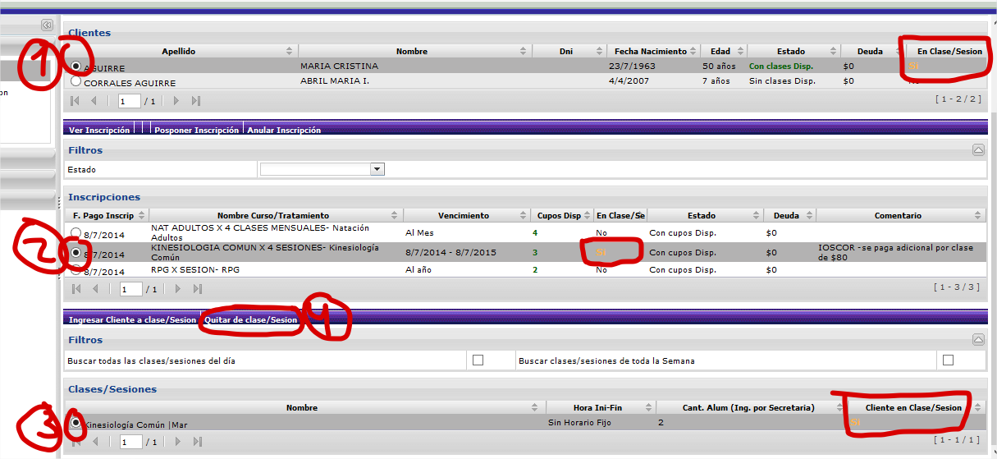

1. Si el curso al que se ingreso era un curso que vino por obra social y paga adicional, o sea, el cliente al ingresar a sesión para un adicional, ahora al quitarlo de clase, el sistema preguntara para este caso si desea devolverle el adicional al cliente.

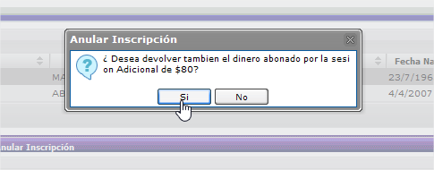

**Posponer Inscripción**

1. Supongamos que un cliente se enferma y necesita posponer su inscripción por que no puede venir a clases.

Se debe buscar al cliente, luego seleccionar la inscripción que se desea Posponer

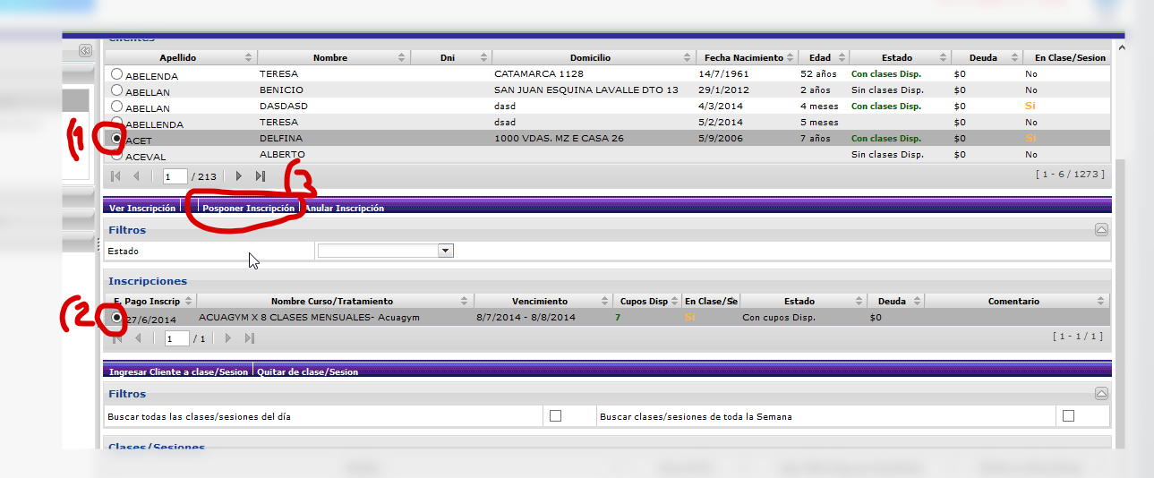

1. Luego se abrirá una pantalla de cursos a posponer, donde se podrá asignar cuento tiempo se desea posponer, en este ejemplo se selecciono que se desea posponer por ejemplo 2 semanas.

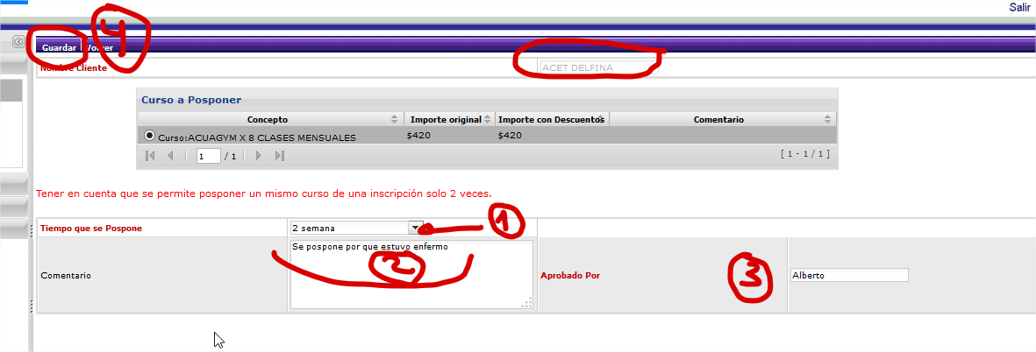

1. Como resultado se podrá ver que luego de guardar el vencimiento anterior era el 8/8/2014 y ahora es el 22/08/2014.

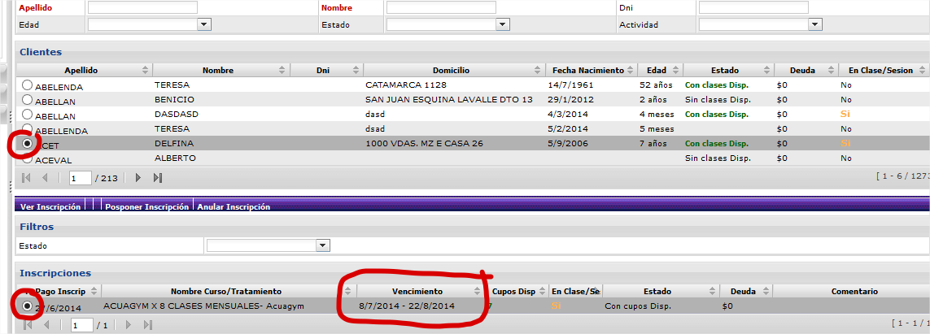

**Anular Inscripción**

1. Supongamos que por ejemplo, se cargo por error una inscripción mal.

Se debe seleccionar el cliente, luego seleccionar la inscripción que se desea anular, y luego seleccionar el botón Anular Inscripción.

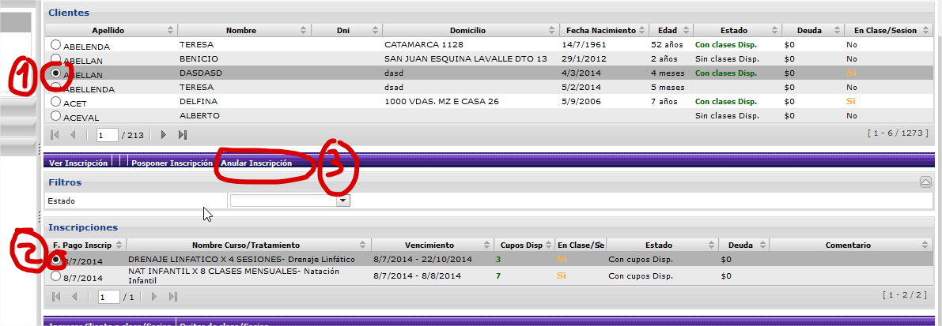

1. Si en la inscripción se inscribieron mas de 1 curso , el sistema anulara TODOS los cursos de la inscripción, en este caso por ejemplo, se había abonado en la misma inscripción el curso de Drenaje y de natación infantil, entonces el sistema avisara por pantalla esto.

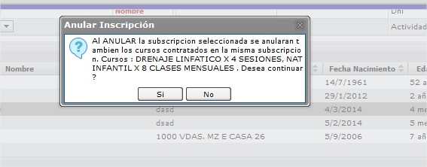

1. Se abrirá la pantalla donde se concreta la Anulación de la inscripción entera.

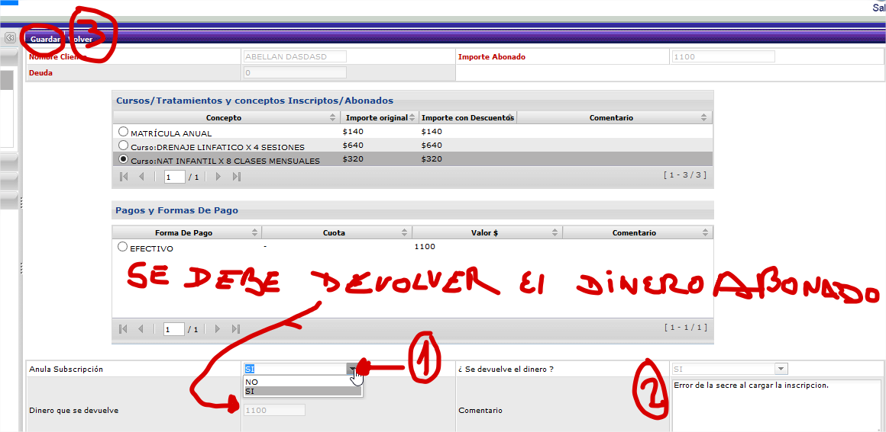

1. El sistema informa que se le debe devolver al cliente el dinero.

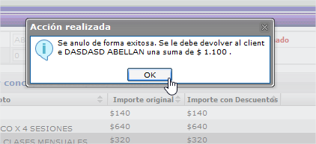

1. Como resultado , ahora al seleccionar el cliente, no se visualizan inscripciones ya que al seleccionar un cliente, el sistema mostrara automáticamente las inscripciones con cupos o adeudadas, NO las anuladas.

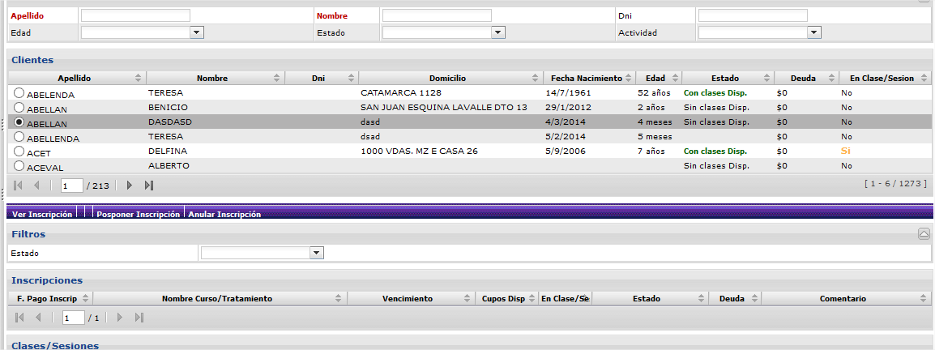

1. Para poder ver ahora todas las inscripciones de un cliente, se debe seleccionar el cliente, luego seleccionar de la lista desplegado de Estado “TODOS”:

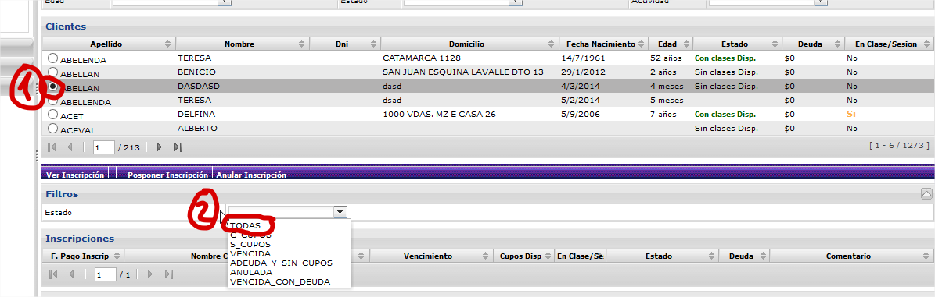

1. Así se muestran entonces todas las inscripciones al seleccionar TODAS, en este caso, las que anulamos recientemente.

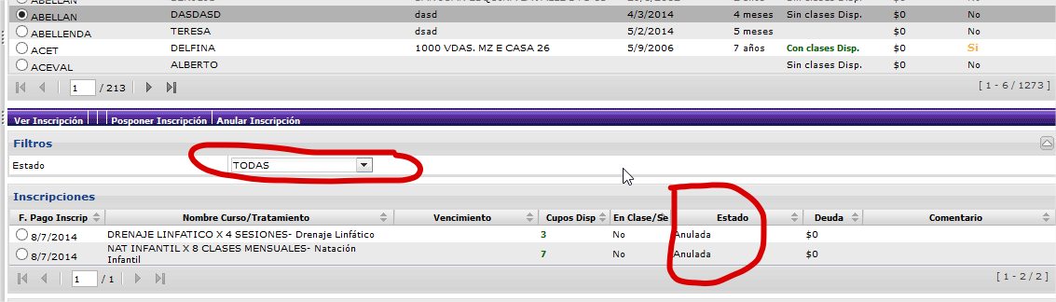

**Saldar Deudas**

1. Se selecciona a un cliente que tiene deuda, esta figurara en ROJO con la cantidad de dinero que adeuda y luego se debe seleccionar el botón “Saldar Deuda”

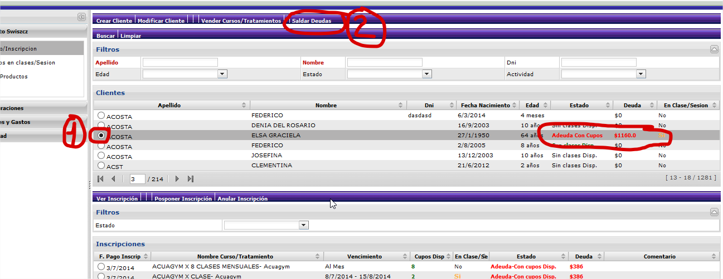

1. Luego de que se abra la pantalla de saldar deuda, se debe seleccionar las inscripciones que se desean Saldar. Y luego darle click al botón “ > ” (De un lado se muestran todas las inscripciones que se adeudan y del otro se van a mostrar las suinscripciones que se van a saldar)

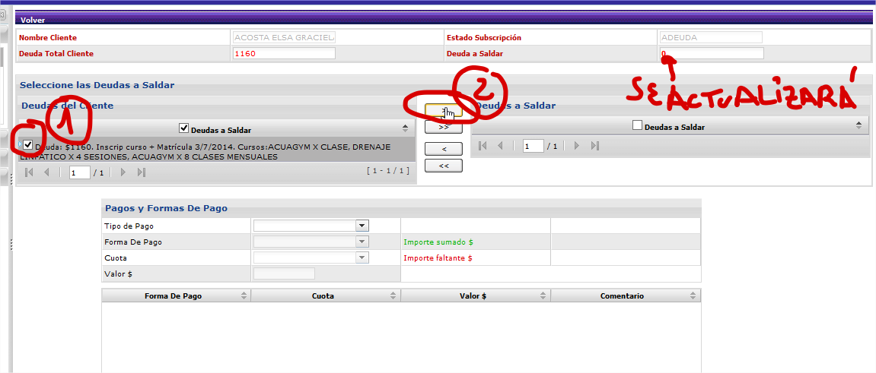

1. Quedando como resultado:

Se cambia de lado la inscripción que se va a saldar, y se actualiza la Deuda a Saldar.

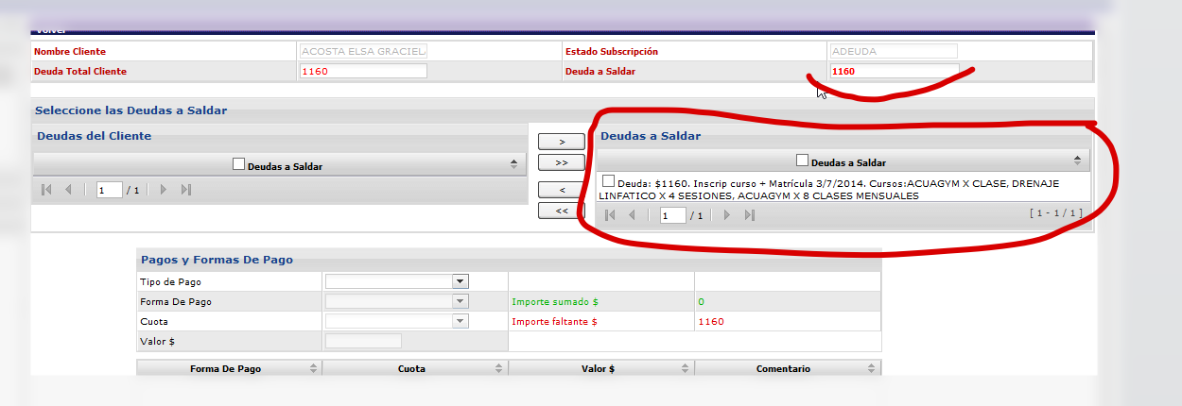

1. Si se desea quitar una inscripción ya que no le alcanza la plata al cliente para pagar todo, se debe seleccionar la inscripción y apretar el botón “< “

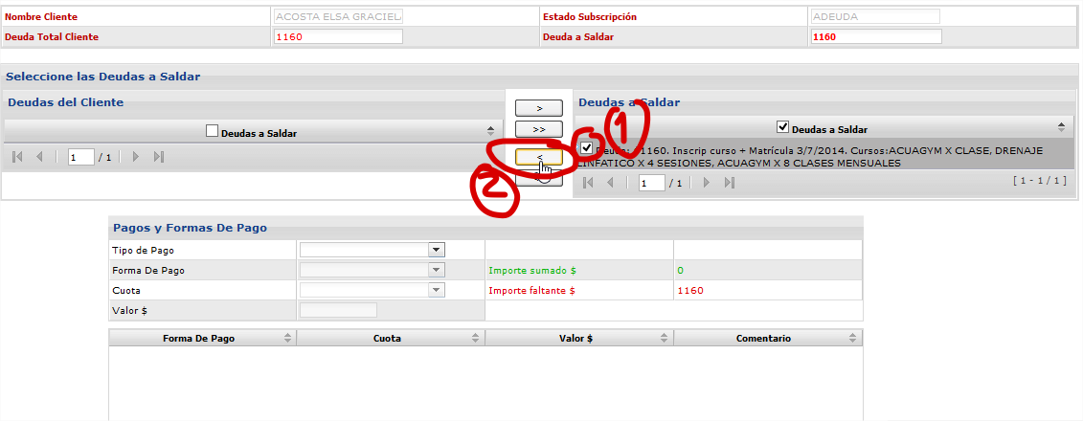

1. Ahora debo ingresar la forma de pago(la secre debe recibir el dinero del cliente) y luego el botón que esta debajo de todo de la pantalla “Abonar y Guardar”

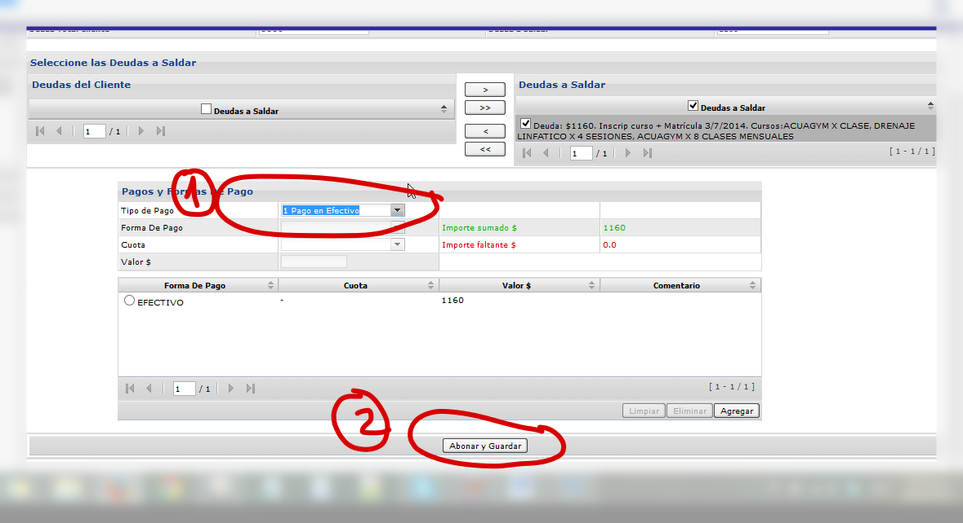

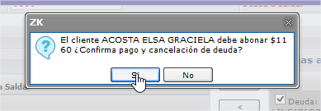

1. Como resultado se puede ver que luego de que el cliente saldo su deuda, el volver a la pantalla de clientes, el cliente ya no tiene estado Adeuda, sino que tiene estado “Con clases Disp”

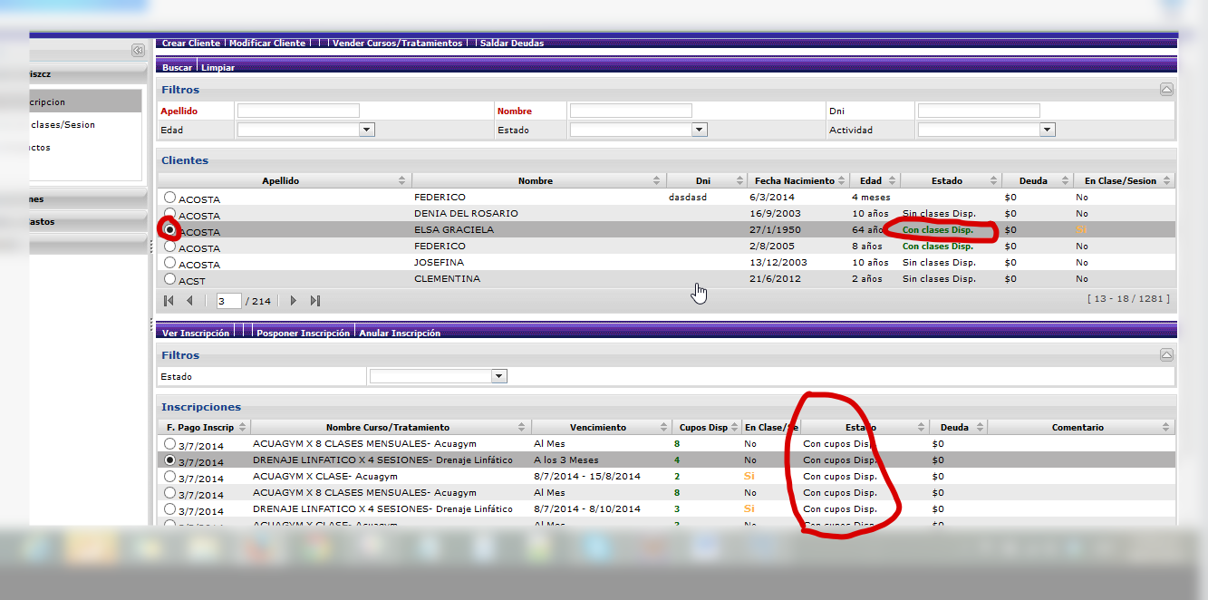

**Venta de Productos**

1. Hay que ir a la pantalla del menú Instituto Swiszcz 🡪 Item Venta Productos, luego se busca el producto que quiere el cliente comprar y se ingresa la Cantidad(se pueden usar los filtros para buscar al cliente) y por ultimo se selecciona el botón Vender:

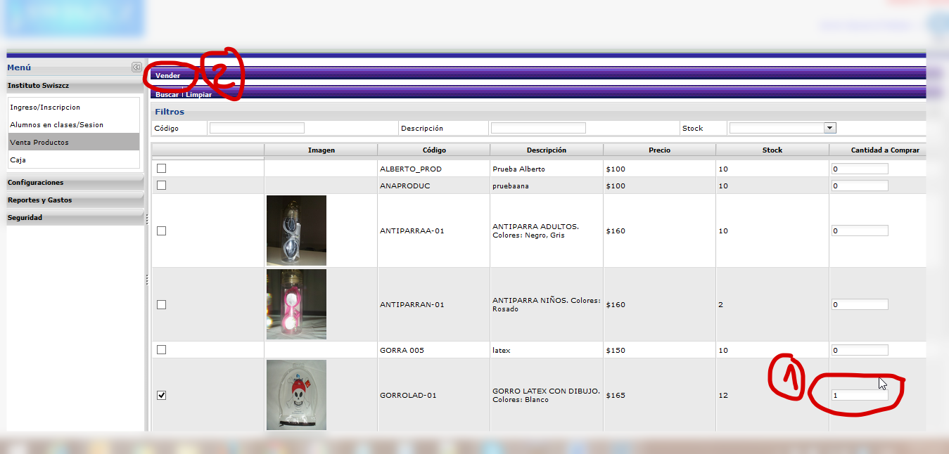

1. El sistema redireccionara la pantalla a la pantalla de Venta donde se ingresa la forma de pago. Aquí se debe ingresar la forma de pago, en este ejemplo es con tarjeta de crédito, se debe recibir el dinero del cliente físicamente y luego seleccionar el botón “Abonar Productos”.

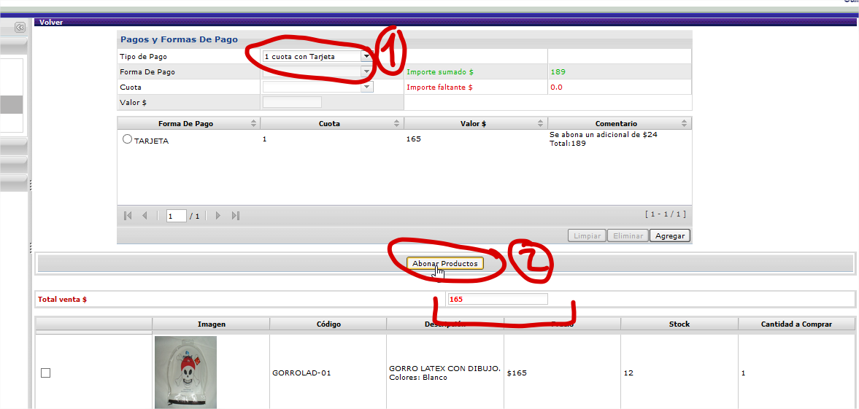

1. Luego de seleccionar el botón de “Abonar Productos” y confirmar la venta, el sistema volverá a la pantalla de Productos, donde arriba se mostraran las ventas realizadas en el día, esto servirá para el caso de que por algún motivo se tenga que anular la venta o Cambiar productos fallidos.

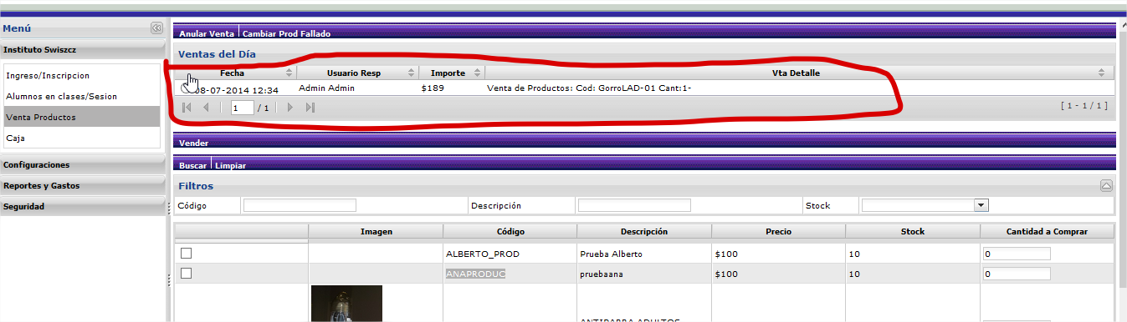

**Cambiar Productos Fallidos**

1. En caso de que por ejemplo, luego de realizar la venta de un producto, el cliente o la secre se den cuenta de que el producto esta fallado, la secre le deberá cambiar el producto por uno nuevo, y registrar en el sistema el cambio.( o sea, se descontara del stock 1 producto mas ya que el fallido no se puede vender nuevamente)

Se debe seleccionar la venta a la que desea cambiar el producto fallido y luego seleccionar el botón “Cambiar Prod Fallado”

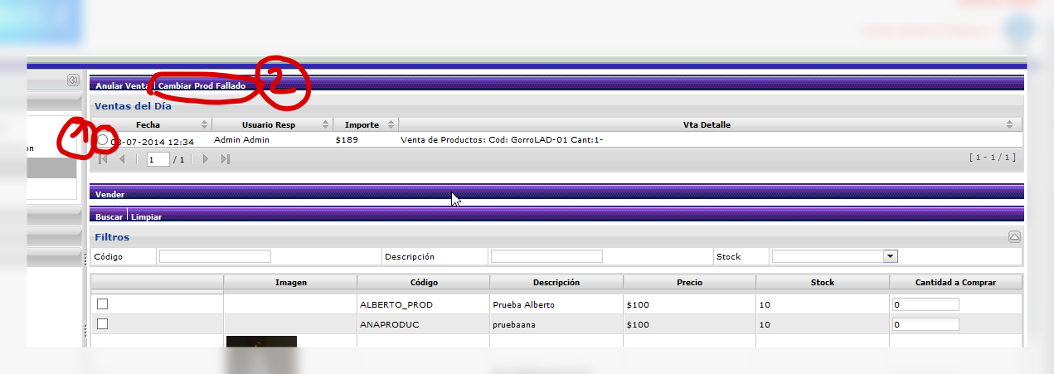

**(*) Si no tiene mas stock en el sistema para hacer el cambio del mismo producto, el sistema le avisara a la secretaria que debe Anular la Venta y si el cliente quiere otro tipo de producto deberá crear una nueva venta.**

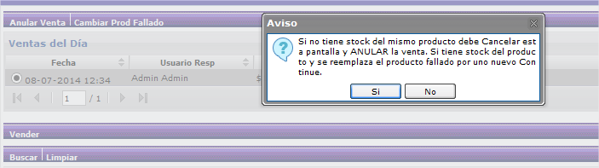

1. Al confirmar el mensaje anterior, el sistema preguntara que producto de los abonados en esa venta se desea reemplazar ? Teniendo la secretaria que seleccionar SI en el producto que se desee reemplazar.

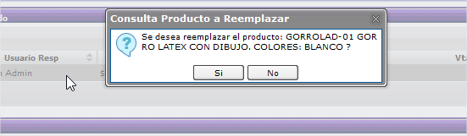

1. Luego de realizar esto , se descuenta el stock correspondiente y se actualiza el detalle de la venta, agregando el detalle del reemplazo que se realizo

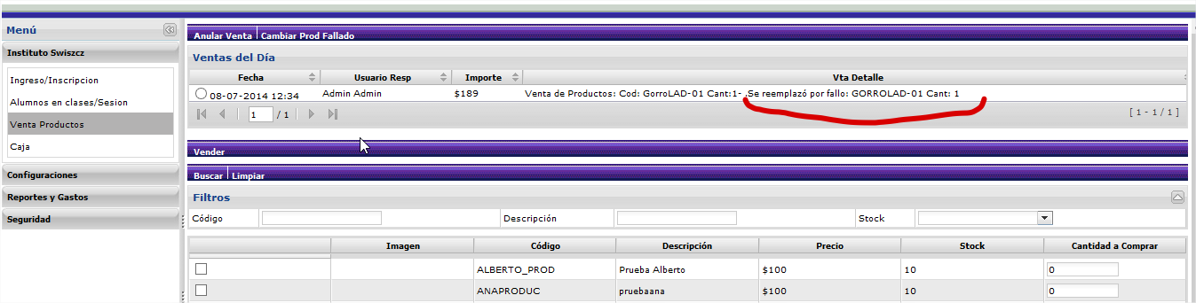

**Anular Venta**

1. Luego de realizar una venta y por algún motivo se tiene que anular la venta, por ejemplo, error de carga de la secre, etc.

Se debe seleccionar la venta del dia que deseo anular y luego el botón “Anular Venta”

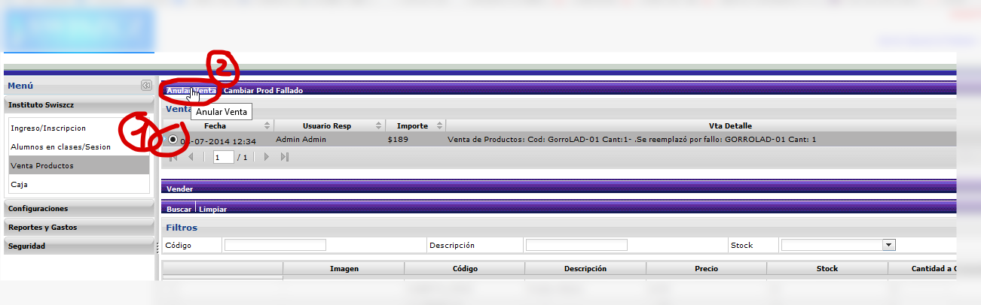

1. El sistema preguntara por pantalla si esta seguro que desea Anular la venta , la secre debe seleccionar SI.

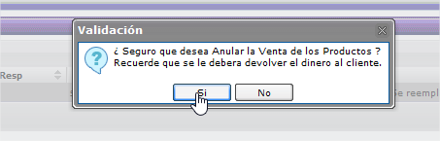

1. Luego el sistema avisara que se le debe devolver al cliente un total de…, indicando el medio de pago.

En este momento la secre debe devolver el dinero y luego seleccionar SI para confirmar.



1. Se vera reflejado ahora en las ventas del día indicando que la venta fue anulada.

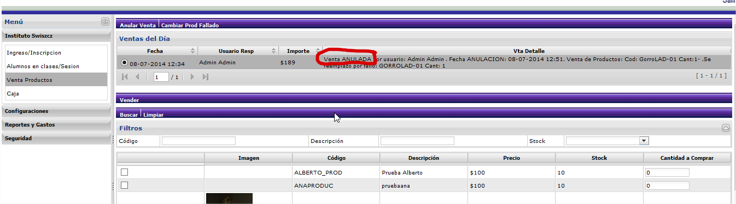

**Cerrar Sesión**

1. Siempre que no se este frente de la Computadora cerrar sesión al sistema, ya que cada uno es responsable de los movimientos que se realizan con su usuario.

